……………………………………….………………
Imię i nazwisko/Nazwa instytucji, działalności
gospodarczej

………………………………………………………
Adres zamieszkania/prowadzenia instytucji
lub działalności gospodarczej
(DRUKOWANYMI LITERAMI)

Załącznik nr 1 do zarządzenia nr 300/VIII/2023
Burmistrza Jarocina z dnia 29.11.2023 r.



KARTA KONSULTACYJNA
Konsultacje społeczne dotyczące nadania nazw rond w ciągu ulicy Wojska Polskiego w miejscowości Jarocin

- Jaką według Pani/Pana powinno mieć nazwę rondo przy Spichlerzu – na skrzyżowaniu ulic Wojska Polskiego, Poznańskiej i Al. Niepodległości?
………………………………………………………………………………………………………………………………………………………………….
………………………………………………………………………………………………………………………………………………………….………
Uzasadnienie
…………………………………………………………………………………………………………………………………………………….………………………………………………………………………………………………………………………………………………………………….………………………………………………………………………………………………………………………………………………………………….………………………………………………………………………………………………………………………………………………………………….…………………………………………………………………………………………………………………………………………………………………….……………………………………………………………………………………………………………………………………………………………….……………
…………………………………………………………………………………………………………………………………………………….……………
- Jaką według Pani/Pana powinno mieć nazwę rondo przy pomniku Glana – na skrzyżowaniu ulic Wojska Polskiego i Św. Ducha?
………………………………………………………………………………………………………………………………………………………………….
………………………………………………………………………………………………………………………………………………….………………Uzasadnienie
…………………………………………………………………………………………………………………………………………………….………………………………………………………………………………………………………………………………………………………………….………………………………………………………………………………………………………………………………………………………………….………………………………………………………………………………………………………………………………………………………………….…………………………………………………………………………………………………………………………………………………………………….……………………………………………………………………………………………………………………………………………………………….……………
…………………………………………………………………………………………………………………………………………………….……………

- Jaką według Pani/Pana powinno mieć nazwę rondo przy McDonald ’s - na skrzyżowaniu ulic Wojska Polskiego i Wodnej.
………………………………………………………………………………………………………………………………………………………………….
………………………………………………………………………………………………………………………………………………………………….
Uzasadnienie
…………………………………………………………………………………………………………………………………………………….………………………………………………………………………………………………………………………………………………………………….………………………………………………………………………………………………………………………………………………………………….………………………………………………………………………………………………………………………………………………………………….…………………………………………………………………………………………………………………………………………………………………….……………………………………………………………………………………………………………………………………………………………….……………
…………………………………………………………………………………………………………………………………………………….……………

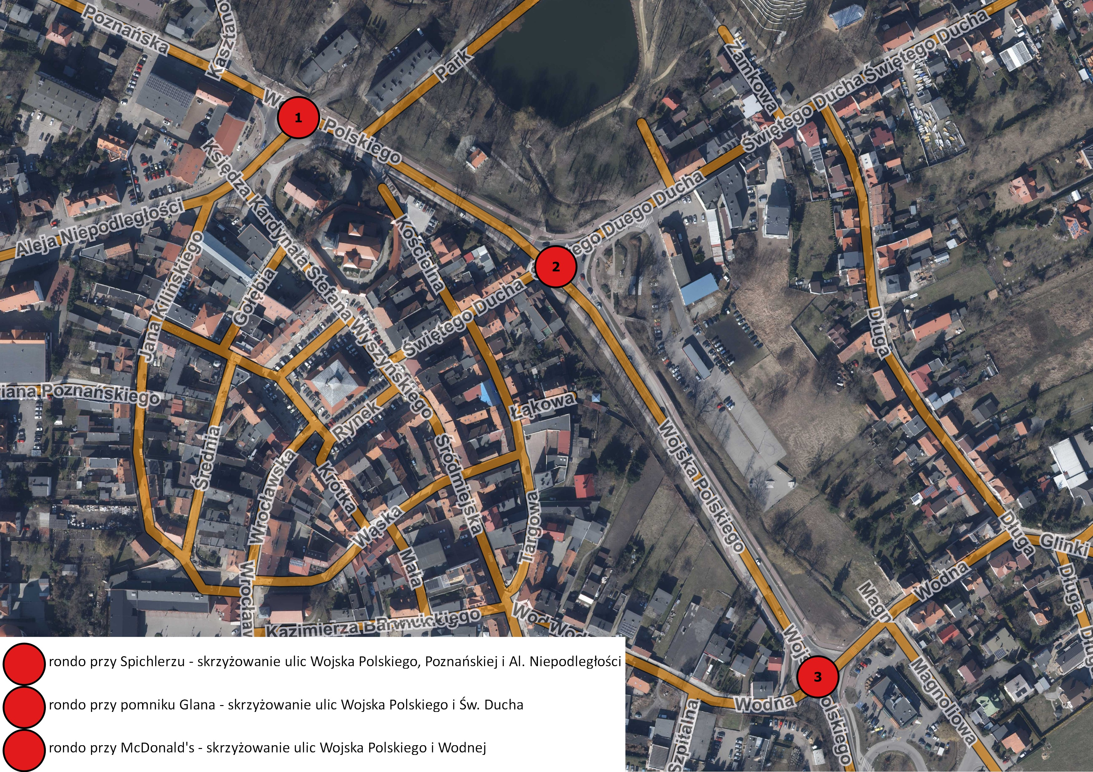

Gmina Jarocin w ramach zadania „Przebudowa ciągu ulic: Kasztanowej, Do Zdroju, Wrzosowa, Maratońska, Św. Ducha oraz Poznańska i Wojska Polskiego” na które pozyskała środki z Funduszu Dróg Samorządowych wybudowała m. in. ścieżki rowerowe, ciągi pieszo-rowerowe, miejsca postojowe, linie oświetlenia ulicznego oraz przebudowała skrzyżowanie ulicy Wodnej z ulicą Wojska Polskiego, ulicy Św. Ducha z ulicą Wojska Polskiego i ulicy Al. Niepodległości z ulicą Wojska Polskiego. Przedmiotowe ronda nie posiadają nazw, które pozwoliłby na orientację w przestrzeni miejskiej oraz precyzyjną lokalizację.
Zbieranie propozycji nazw rond potrwa od 18.12.2023 r. do 12.01.2024 r. Karty konsultacyjne można złożyć drogą elektroniczną E-PUAP, na adres konsultacje.spoleczne@jarocin.pl oraz w Biurze Obsługi Klienta Urzędu Miejskiego w Jarocinie, ul. Kościuszki 15b lub przesłać na adres Urzędu Miejskiego w Jarocinie, Al. Niepodległości 10, 63-200 Jarocin z dopiskiem „Konsultacje – nadanie nazw rond”.
Głosowanie on-line propozycji nazw zgłoszonych na kartach konsultacyjnych odbędzie się w terminie od 22.01.2024 r. do 16.02.2024 r. na stronie internetowej www.jarocin.pl na platformie do konsultacji społecznych (www.jarocin.pl/ankiety). Głosowaniu poddane zostanie maksymalnie 10 nazw z największą ilością propozycji zgłoszonych na kartach konsultacyjnych oraz nazwy z listy propozycji nazw rond prowadzonej przez Burmistrza.*
Konsultacje prowadzi Wydział Rozwoju Referat Gospodarki Nieruchomościami Urzędu Miejskiego w Jarocinie. Konsultacje mają zasięg ogólnogminny i mogą w nich wziąć udział wszyscy pełnoletni mieszkańcy gminy Jarocin, instytucje oraz podmioty gospodarcze prowadzące działalność w Jarocinie oraz inne osoby i podmioty mające interes w zakresie przedmiotu konsultacji. Konsultacje przeprowadza się nieanonimowo, co oznacza, że osoba wyrażająca swoją opinię w ramach konsultacji gotowa jest ujawnić swoje imię i nazwisko oraz adres zamieszkania.
Konsultacje prowadzone są na podstawie uchwały Nr XVII/207/2015 Rady Miejskiej w Jarocinie z dnia 29 września 2015 r. w sprawie wprowadzenia Regulaminu konsultacji społecznych (Dz. U. Woj. Wlkp. z 2015 r., poz. 5655 ze zm.).
*UWAGA 3 propozycje z największą ilością głosów zdobyte podczas głosowania on-line przedstawione zostaną Radnym Rady Miejskiej w Jarocinie i to oni ostatecznie zdecydują jaką nazwę będą nosić ronda w ciągu ulicy Wojska Polskiego w miejscowości Jarocin.

……………………….…….……………………………………………….
Data i podpis osoby składającej kartę konsultacyjną
Dziękujemy za wypełnienie karty!

INFORMACJA O OCHRONIE DANYCH OSOBOWYCH:

Zgodnie z wymaganiami rozporządzenia Parlamentu Europejskiego w sprawie ochrony osób fizycznych w związku z przetwarzaniem danych osobowych w sprawie ochrony osób fizycznych w związku z przetwarzaniem danych osobowych i w sprawie swobodnego przepływu takich danych oraz uchylenia dyrektywy 95/46/WE (ogólne rozporządzenie o ochronie danych) – dalej RODO uprzejmie informujemy, że:
- Administratorem Państwa danych osobowych jest Gmina Jarocin, Al. Niepodległości 10, 63 200 Jarocin, tel. (62) 749-96-00, e-mail office@jarocin.pl.
- Administrator wyznaczył inspektora ochrony danych, z którym można się skontaktować pod e mail: iodo@jarocin.pl.
- Państwa dane osobowe przetwarzane są w interesie publicznym (na podstawie art. 6 ust. 1 lit e rodo), w celu przeprowadzania Konsultacji społecznych dotyczących nadania nazw rond w ciągu ulicy Wojska Polskiego w miejscowości Jarocin. Zebrane dane osobowe nie będą przetwarzane w innym celu.
- Udział w konsultacjach jest dobrowolny. Nie podanie danych osobowych uniemożliwi udział w konsultacjach.
- Państwa dane osobowe będą udostępnione jednostkom organizacyjnym Gminy Jarocin, którym administrator powierzył przetwarzanie danych osobowych w związku z przeprowadzaniem konsultacji społecznych.
- Państwa dane osobowe przechowywane będą przez okres wymagany przepisami prawa a szczególnie przepisami określającymi zasady postępowania z dokumentacją oraz przechowywania dokumentów nie krócej niż okres wskazany w przepisach o archiwizacji. Oznacza to, że dane osobowe mogą zostać usunięte po okresie od 5 do 50 lat lub przetwarzane bezterminowo zależnie od kategorii archiwalnej danej sprawy i przepisów.
- Przysługuje Państwu prawo żądania dostępu do Państwa danych osobowych, ich sprostowania, usunięcia lub ograniczenia przetwarzania oraz prawo wniesienia sprzeciwu wobec przetwarzania a także prawo do przenoszenia danych.
- Przysługuje Państwu prawo do wniesienia skargi do Prezesa Urzędu Ochrony Danych Osobowych 00-193 Warszawa, ul. Stawki 2, tel. 22 531 03 00.
- Nie podlegają również zautomatyzowanemu podejmowaniu decyzji oraz nie są profilowane.

